Питание в детском саду
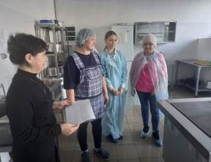
25 января в дошкольных группах при МБОУ СОШ с. Большой Труев был проведен контроль родительской общественности за организацией питания детей в детском саду. Целью данного контроля было ознакомление родительской общественности с процессом организации питания в ДОУ от закупки продуктов питания до организации приёма пищи в группах. В состав комиссии по контролю питания вошли члены родительской общественности: Сафарова Марьям Равилевна, Ахметова Мариям Тагировна и депутат местного самоуправления Большетруевского сельсовета Абушаева Марьям Аббясовна. В ходе оперативного контроля, Усманова Суфия Юсуповна старший воспитатель, познакомила представителей родительской общественности с нормативными документами, регламентирующими организацию питания в детском саду: СанПиН 2.4.1.3049-13, приказами детского сада «Об организации питания детей», «О бракеражной комиссии», примерными 10-дневными меню по сезонам, технологическими картами приготовления блюд. Особый интерес вызвал у родителей порядок проведения закупок продуктов, их доставка, список поставщиков и сертификаты на продукты. Свой отзыв по итогам проверки комиссия оставила в журнале регистрации общественного мнения при посещении пищеблока ДОУ.
